APPUNTI SU LAME E CARSISMO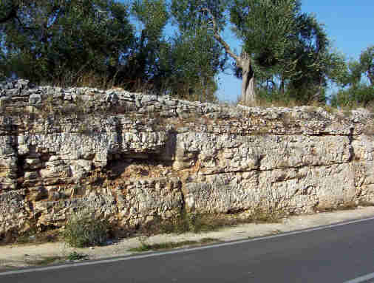
In Puglia si definiscono lame i solchi erosivi poco profondi, tipici del paesaggio pugliese, in cui corsi d'acqua effimeri convogliano le acque meteoriche dall'altopiano della Murgia verso il mare. Sono denominate lame anche i tratti terminali delle gravine, termine che designa invece incisioni profonde con sponde ripide.
Tali formazioni carsiche sono diffuse su tutto il territorio regionale ma principalmente in provincia di Bari e in parte della provincia di Taranto, in modo particolare a Palagiano. Lungo la costa barese si trovano le foci di ben nove lame che corrono dalla Murgia nord occidentale verso il mare Adriatico, mentre nel mar Ionio vi sono due lame importanti del comune ionico di Palagiano: la lama Lenne, che sfocia in mare, e la lama di Chiàtone che sfocia nel fiume Lato e muore sotto la torre del Lato nel mar Ionio.

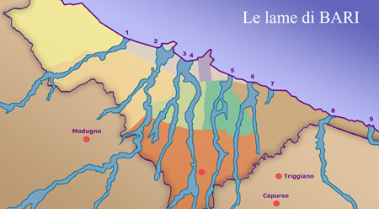
Provincia di Bari
- Lama Paterno
- Lama Santa Croce o Lama di Macina
- Lama dell'Aglio
- Lama Balice
- Lamasinata
- Lama Villa Lamberti
- Lama Cupa
- Lama Martina
- Lama Cascione
- Lama Marcinase
- Lama Picone
- Lama Fitta
- Lama Valenzano (o torrente Valenzano)
- Lama San Marco
- Lama San Giorgio
- Lama Giotta
- Lama Santa Caterina

Caratteristiche
Le lame sono caratterizzate da terreni alluvionali formatisi nel corso del tempo, molto fertili, in contrapposizione ai terreni rocciosi calcarei tipici del territorio murgiano. Per tali ragioni, e per la presenza di acqua, sin dal neolitico le lame sono state sede di insediamenti antropici.
Lungo le pareti delle lame sono frequenti insediamenti rupestri scavati nel calcare tenero.
Di notevole interesse è la chiesa rupestre di Santa Candida l'esempio più importante del fenomeno rupestre nel territorio di Bari. La chiesa di Santa Candida, ricavata sul fianco destro della lama Picone, risale al IX-X secolo ed è citata nel Codice Diplomatico Barese del 1192.
« In geologia si definisce "lama" l'alveo torrentizio poco profondo e quasi sempre asciutto, mentre si definisce gravina il solco torrentizio con carattere di gola; altri distinguono la lama dalla gravina in relazione al profilo della sezione, rispettivamente ad U e a V.
La gravina è una formazione carsica che ha avuto origine grazie agli spostamenti tettonici che hanno a loro volta permesso l'emersione dell'intera Puglia dai fondali marini. Questi spostamenti oltre a far emergere le terre hanno creato, nelle zone più friabili lunghe e profonde lesioni. La zona del tarantino in genere ma soprattutto dell'ovest di Taranto è caratterizzata da formazioni carsiche (gravine) di consistenza più friabile. Da qui la creazione di gravine più profonde e lunghe di quelle presenti nella zona est. In seguito, la forza del vento delle acque e il progressivo disboscamento delle zone hanno scavato ulteriormente le gravine in profondità e larghezza. Ancora oggi scorrono, sul fondo delle gravine, i torrenti che le hanno scavate.

Insediamenti rupestri
Lungo le varie gravine si sono insediate molti paesi sia per sfruttare questi canyon come efficientissima difesa naturale, sia per la presenza di grotte naturali che esse presentano sulle loro pareti. Infatti non è difficile trovare lungo le gravine insediamenti rupestri medioevali ma anche preistorici, grazie alla forte presenta di grotte e di cavità. E infine, ma non per importanza, per la presenza di corsi d'acqua sia superficiali che sotterranei.

Flora e fauna
Dal punto di vista naturale, soprattutto a causa delle condizioni impervie, le gravine custodiscono veri tesori dal punto di vista faunistico e dal punto di vista della vegetazione. È possibile incontrare parecchi rapaci di piccole dimensioni come il lanario, il grillaio e il gheppio, ma anche il nibbio bruno, la poiana, il biancone, il capovaccaio (oggi molto raro!) e il gufo comune.
Altri volatili presenti nelle gravine sono il corvo imperiale, rondoni, barbagianni, civette e cinciallegre. Di notte è facile trovarsi di fronte a pipistrelli.
Negli stagni presenti nelle Gravine sono presenti l'ululone dal ventre giallo, tipico delle gravine dell'Italia meridionale, la rana, il tritone e il rospo.
I mammiferi più comuni sono la volpe, l'istrice, il tasso, il cinghiale e piccoli roditori come il moscardino. Rettili presenti sono i serpenti cervone, la vipera e la meno pericolosa lucertola e tartaruga. Presenza comune è quella del "pugliese" geco di Kotschy che nella tradizione popolare è chiamata lucertola m'bracidita o fracitana (lucertola marcia).
Dal punto di vista della vegetazione sono presenti il leccio, il pino d'aleppo, il corbezzolo, il frassino, il carrubo, l'acero selvatico e l'asparago selvatico. Nelle gravine si possono trovare meravigliose orchidee spontanee, il caprifoglio, i ciclamini, il biancospino e delicate rose selvatiche.
Nei canyon è anche presente il melograno, il cotogno e il fico d'india.
Soprattutto per preservare questi ambienti in questi anni si è discusso e realizzato il Parco naturale Terra delle Gravine
La gravina è una formazione carsica che ha avuto origine grazie agli spostamenti tettonici che hanno a loro volta permesso l'emersione dell'intera Puglia dai fondali marini. Questi spostamenti oltre a far emergere le terre hanno creato, nelle zone più friabili lunghe e profonde lesioni. La zona del tarantino in genere ma soprattutto dell'ovest di Taranto è caratterizzata da formazioni carsiche (gravine) di consistenza più friabile. Da qui la creazione di gravine più profonde e lunghe di quelle presenti nella zona est. In seguito, la forza del vento delle acque e il progressivo disboscamento delle zone hanno scavato ulteriormente le gravine in profondità e larghezza. Ancora oggi scorrono, sul fondo delle gravine, i torrenti che le hanno scavate.

Carsismo

Il termine carsismo indica l'attività chimica esercitata dall'acqua, soprattutto su rocce calcaree, sia di dissoluzione sia di precipitazione.
La parola ha origine dal nome della regione dove inizialmente questo fenomeno è stato studiato, il Carso Triestino. Questa regione si estende grosso modo dal Golfo di Trieste verso nordest fino alla valle del fiume Vipacco (Vipavska dolina, Slovenia) e dal fiume Isonzo verso sudest fino o poco oltre la sorgente del torrente Rosandra.
Carso deriva dal tedesco Karst, un termine che a sua volta trae origine dalla parola indoeuropea “Kar” che significa rupe, roccia. Si tratta di un altipiano calcareo situato in una vasta area ripartita fra Slovenia, Croazia e Italia.
Con il progredire degli studi sul carsismo è diventato evidente che questo tipo di terreno è uno dei più interessanti paesaggi del suolo terrestre. Le varie espressioni del carsismo si distinguono principalmente per il tipo di substrato roccioso sul quale avvengono. In Italia si conoscono principalmente le forme di carsismo su rocce a matrice calcarea e dolomitica, ma altrove esso si manifesta anche in rocce sedimentarie costituite da sale e da gesso. Da recenti studi si è scoperta una particolare forma di attività carsica persino in alcune rocce vulcaniche.

Il processo
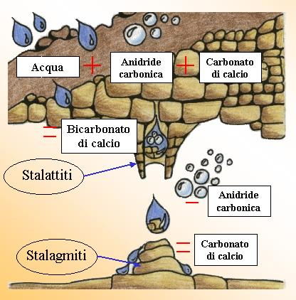

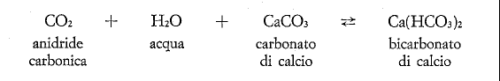

L’anidride carbonica è quelle contenuta nell’aria essenzialmente prodotta dalla vegetazione.
L’acqua è quella legata alle precipitazioni atmosferiche e alla circolazione sia superficiale che profonda.
Il carbonato di calcio è il minerale costituente delle rocce carbonatiche.
Il Bicarbonato di calcio è un sale molto solubile.

Il processo del CARSISMO si articola in due fasi (dissolutiva e costruttiva) possono alternarsi all'infinito, a seconda di come varia l'equilibrio della saturazione in H2O della CO2 nella reazione chimica reversibile fondamentale(vedi sopra).
- La fase dissolutiva è operata dallo scorrimento superficiale o ipogeo di precipitazioni rese acide dall'anidride carbonica presente nell'atmosfera .
- La fase costruttiva si ha quando l'acqua sotterranea, arricchita (fino alla saturazione) di carbonato acido di calcio, sfociando per esempio nell'atmosfera di una grotta, lo rilascia sotto forma di carbonato di calcio insolubile. Tale precipitazione è dovuta all'evaporazione dell'acqua e alla contemporanea liberazione della CO2 spostando la reazione verso il CaCO3. Questo va quindi ad esempio a formare le stalattiti o le stalagmiti a seconda che l'acqua evapori prima di gocciolare sul suolo oppure dopo.
Il carsismo si sviluppa principalmente a seguito della dissoluzione chimica delle rocce calcaree. Il processo rientra nel grande insieme delle azioni di disgregazione compiute dagli agenti esogeni a spese delle rocce affioranti sulla crosta terrestre.
La corrosione avviene per opera delle acque meteoriche che, oltre a contenere una certa quantità di anidride carbonica atmosferica disciolta al loro interno, scorrendo sulla superficie del suolo e attraversando lo strato superficiale del suolo si arricchiscono ulteriormente di CO2. Queste acque reagiscono con la roccia calcarea intaccandola lentamente, sia in superficie sia infiltrandosi nel reticolo, fino a dar luogo - nell'arco delle ere geologiche - a veri e propri condotti di dimensioni variabili, che costituiscono i classici acquiferi tipici delle rocce carbonatiche. Infatti le acque ricche di anidride carbonica sono particolarmente aggressive nei confronti del carbonato di calcio.
Con il passare del tempo l'acqua piovana, ulteriormente acidificata dall'azione biologica, discioglie la roccia, sia superficialmente sia in profondità, infiltrandosi per vie di penetrazione spesso impostate sul linee di frattura o di faglia.
L'evoluzione del carsismo procede in profondità creando cavità ipogee.
L'azione corrosiva dipende dalla natura della roccia, dalla presenza di precipitazioni e dalla temperatura: infatti
per valori ELEVATI di temperatura, la reazione avviene verso DESTRA con formazione di bicarbonato di calcio, solubile;
per valori BASSI di temperatura la reazione avviene verso SINISTRA con formazione di carbonato di calcio, insolubile.
Ecco perché i terreni carsici si trovano prevalentemente nella fascia climatica temperata, dove le condizioni atmosferiche sono più favorevoli, sia per le temperature sia per la quantità di precipitazioni. All’infuori di questa fascia il Carso si trova solo sporadicamente.

Forme del carsismo sotterraneo (ipogeo)

Le grotte sono senza dubbio le forme più conosciute, ma esistono anche cunicoli più o meno estesi, come quelli percorsi da fiumi sotterranei, come ad esempio il Timavo, che scompaiono dalla superficie terrestre sprofondando nel sottosuolo dove scorrono anche per parecchio tempo prima di tornare all'aperto (risorgive carsiche). L'esplorazione speleologica ha permesso inoltre di rilevare sifoni, condotti e altre forme di collegamento tra cavità ipogee.
Oltre che forme erosive sono abbondanti le forme deposizionali del carsismo. Infatti, lo stillicidio dell'acqua che penetra dalla superficie crea, con il passare dei secoli e millenni, fantastiche strutture calcaree. Le forme più caratteristiche sono le stalattiti, le stalagmiti, le colonne date dalla loro unione, le colate, le cortine e le varie concrezioni che ornano le pareti delle grotte sotterranee.
Il fenomeno deposizionale è sostanzialmente generato dall'inversione della reazione di dissoluzione carsica sopra descritta. In particolare condizioni di temperatura e flusso idrico il bicarbonato solubile tende a trasformarsi in carbonato di calcio insolubile, che precipita, si deposita e forma le concrezioni.

Cenni storici
Dappertutto nel mondo le grotte sono state adibite, sin dagli albori della civiltà umana, a rifugio, abitazione e magazzino, ma gli anfratti più nascosti e profondi come gli abissi o le grotte completamente sotterranee hanno certamente messo in soggezione gli uomini di tutti i tempi. Ecco perché vi si facevano abitare demoni e divinità malvagie, oppure gnomi malefici e creature spaventose. Non meraviglia dunque che una ricerca scientifica delle grotte sia relativamente recente.
Il primo a tentare un approccio scientifico fu lo sloveno J.V. Valvazor che già nel XVII secolo corrispondeva con l'inglese Royal Society sugli aspetti della regione carsica. Parecchio più tardi, nel 1784, l'austriaco J.N. Nagel, su incarico dell'imperatore Francesco I, descrisse e disegnò alcune grotte del Carso triestino.
Ma la prima teoria sul carsismo risale solo al 1771 e la si deve ai fratelli Gruber di Lubiana che ipotizzarono una serie di crolli di grotte antiche come causa del percorso sotterraneo dei fiumi; questa teoria spiegherebbe i fiumi “a scomparsa” e alcuni tipi di doline. I due fratelli diedero anche una valida spiegazione dei laghi che si prosciugavano, ma le loro deduzioni sembrarono troppo fantasiose e caddero nel dimenticatoio.
Una diversa spiegazione del carsismo fu presentata nel 1778 dal francese Baltasar Hacquet che insisteva sulla teoria della corrosione. È da notare che egli sosteneva la presenza di un acido nella pioggia, acido che andava a corrodere la calce latente nella pietra. Era la teoria giusta, ma gli scienziati dell’epoca non accettarono né l’acido nella pioggia né la calce nella pietra. Anche Hacquet fu dimenticato. La teoria fu poi ripresa da un aristocratico austriaco appassionato di geologia, il conte Franz Anton Marenzi, membro dellAccademia Austriaca delle Scienze e ufficiale dell'esercito austroungarico, che la rilanciò e la rielaborò così come è studiata oggi.
Oggi sappiamo che avevano ragione sia i Gruber sia Hacquet: il carsismo e il paesaggio da esso generato è sia la conseguenza di cause predisponenti, come le deformazioni dovute a movimenti tettonici, sia dall’erosione chimica dovuta all'acqua piovana.

L'HABITAT CHE HA PERMESSO L'ORIGINARSI DELLE ROCCE CARBONATICHE

La piattaforma i cui sedimenti hanno dato origine alle rocce carbonatiche del nostro Appennino, si è mantenuta per circa 135-140 milioni di anni ed è stata occupata, durante il Cretacico (periodo del Mesozoico compreso fra 144 e 65 milioni di anni fa) da un gruppo di bivalvi di notevoli dimensioni. Può accadere che una piattaforma carbonatica sia prossima ad un’area costiera tropicale, forse una fascia litorale bordante una serie di isole, o comunque, ad una zona continentale emersa in cui crescono e prosperano piccoli boschi dì conifere fra lagune salate e piccoli stagni costieri.
E' molto probabile che in un’area di piattaforma carbonatica situazioni ambientali di habitat continentali emersi dalle acque vicini a lagune, siano state molto più diffuse di quanto si possa immaginare. Basti pensare agli ultimi ritrovamenti fossili di resti scheletrici e impronte di dinosauri nell'Appennino, come ad esempio, Scipionyx samniticus, "Ciro" il primo dinosauro italiano, ritrovato a Pietraroia (Benevento), e le centinaia impronte di dinosauro ad Altamura (piattaforma apula).
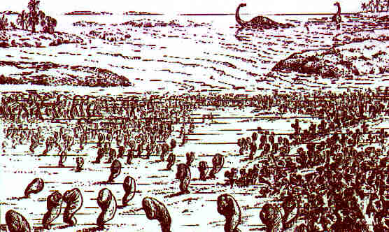
Fig. 7: Paesaggio marino del Cretaceo. Colonizzazione dei fondali lagunari.

Su alcune di queste piane costiere si spostavano, con un'agilità sorprendente in relazione alla loro mole, centinaia e centinaia di dinosauri. La scoperta fatta ad Altamura, e precisamente in una cava abbandonata in località Pontrelli nel giugno del 1999, è stata a dir poco sensazionale: circa 4.000 impronte ben conservate di oltre cento esemplari di dinosauri, appartenenti ad almeno cinque diverse specie. Sauropodi (i "classici" dinosauri, quelli dal collo lungo), Ceratopsidi (quelli dai tanti corni sul dorso), Iguanodontidi ed Anchilosauri: innocui bestioni erbivori; ma anche alcuni carnivori (Teropodi, la famiglia dei terribili Tirannosauri). Dinosauri grandi e piccoli, bipedi e quadrupedi.

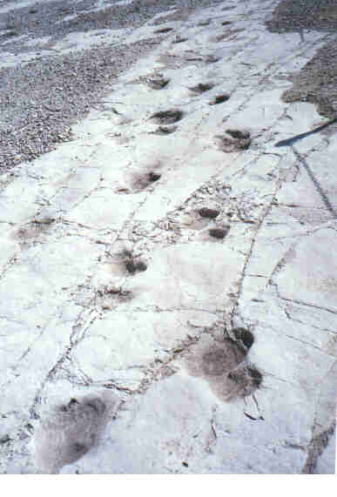
Fig. 8: Impronte di dinosauri (Foto Geol. Giuseppe Stea).

Le orme si sono conservate grazie al gran caldo dell'epoca che ha fatto in modo che si seccassero al sole prima di essere coperte da altro strati di calcare. In molte di esse sono visibili sia il fango sollevatosi quando il dinosauro appoggiava la zampa sul terreno, che l'articolazione di quest'ultima e le pieghe della pelle. Dalle impronte, inoltre, è stato possibile reperire informazioni sull'apparato motorio scheletrico, la postura, l'andatura, il comportamento, la velocità e le preferenze ambientali degli animali.
È opportuno dire come tracce fossili del genere se ne possono trovare in ogni parte del mondo, ma alcuni fattori rendono quelle trovate ad Altamura uniche nel loro genere: innanzitutto l'eccellente qualità dello stato di conservazione, ed a seguire il numero elevato e le diverse specie accertate.
Grazie a questa scoperta è stato possibile anche risolvere alcuni dubbi riguardo l'aspetto paleogeografico della Puglia di 70 milioni di anni fa: fino alla scoperta di Altamura, si era sempre pensato alla nostra regione come ad un’ampia area sommersa puntellata da sporadiche e ridotte zone emerse. Ma un luogo del genere sarebbe risultato assai inadatto ad ospitare interi branchi di dinosauri che, per vivere e riprodursi, avevano bisogno di un’area stabilmente emersa che poteva fornire loro il vitale sostentamento.Alla luce di queste scoperte la preistoria della Puglia e dell'intero Mediterraneo "rischia" di essere riscritta completamente:basti pensare che fino al 1993 (anno della scoperta del Celurosauro di Pietraroia) non era neanche certa la presenza dei dinosauri in Italia; adesso non solo sappiamo che la penisola "pullulava" di Brontosauri & Co. ma scopriamo anche che la Puglia non era un'insieme di piccole isolette ma una grande distesa pianeggiante, forse addirittura confinante con la Dalmazia. I lavori non sono ancora terminati (l'area interessata è assai vasta,circa 12.000 mq) e quindi promettono addirittura ulteriori "rivelazioni".

Organismi costruttori: le rudiste
L’originale Habitat delle Rudiste si estende da parti protette della piattaforma carbonatica fino ai suoi margini. In alcuni casi esse colonizzarono acque più profonde ed eccezionalmente aree pelagiche.
Le Rudiste erano organismi gregari, cresciuti come singoli individui o in associazione, con le rispettive conchiglie spesso in contatto tra loro. In un ambiente soggetto a correnti moderate, esse giacevano direttamente sul fondo, o come altri tipi di bivalvi, si incrostavano su duri substrati. Le Rusiste erano così organizzate in: individui solitari, un bouquet ( gruppo di pochi individui), un grappolo ( gruppo formato da alcune dozzine di individui), un folto gruppo ( più di cento individui, normalmente srotolati, e comprensivi di generazioni differenti).
La loro forma invece si avvicina maggiormente a quella dei coralli e degli organismi tipici di scogliera.
Per questa spiccata convergenza morfologica si ritiene che le Rudiste vivessero in ambienti simili a quelli popolati dai coralli, caratterizzati quindi da acque calde, poco profonde e ben ossigenate.
In questi ambienti marini, le Rudiste diedero origine a delle vere e proprie biocostruzioni.
La conchiglia era fissata al fondale per mezzo della valva destra e generalmente presenta forma allungata, sia conica che cilindrica. Lo strato esterno della conchiglia è spesso composto da calcite compatta. La valva inferiore è caratterizzata da un singolo e piccolo dente. In questa valva sono presenti due tipici pilastri (di discussa funzionalità).
Essi sono più o meno proiettati in direzione della cavità centrale, per supportare le strutture radiali. La valva superiore è caratterizzata da due denti ben sviluppati, da due muscoli, e da un complesso sistema di canali comunicanti e pori. Questi ultimi possono essere: poligonali, lineari, vermicolari, rotondi, denticulari, reticolari. La cresta legamentare può essere più o meno allungata a seconda dei generi. In questa famiglia, la forma, la disposizione e lo sviluppo dei pilastri e delle creste legamentari, insieme con la forma e l’organizzazione dei pori e canali nella valva sinistra, rappresentano gli aspetti più usati nella classificazione. Nelle specie più recenti la valva superiore non è più percolare, essa è piena di poro per la nutrizione. Tuttavia non è fissa perché tra questa e la valva inferiore vi è il mantello che fuoriesce a costruire il guscio.

.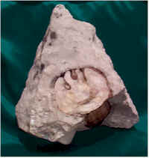 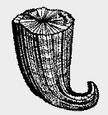
Fig. 9: Campione di Rudista.

Evoluzione geologica della piattaforma apula

La zona in cui si formerà la Murgia, più di 120 milioni di anni fa, durante quella che viene chiamata l’Era Mesozoica, era un mare poco profondo di acque tiepide abitate prevalentemente da organismi con guscio e scheletro calcareo che formavano una barriera corallina simile a quella oggi esistente in prossimità delle isole Seychelles o Bahamas. Essa era situata ad una latitudine di circa 30° ed era caratterizzata da un clima tropicale molto diverso quindi da quello attuale. Come ha fatto quella zona a spostarsi molto più a nord? Per rispondere a questa domanda bisogna sapere che la crosta terrestre non è omogenea e compatta come appare a prima vista, ma formata da placche o zolle in continuo, anche se lentissimo, movimento.
Questi ampi e relativamente sottili zatteroni di crosta terrestre, che in prima approssimazione si possono identificare con gli attuali continenti, si muovono grazie ai moti convettivi del magma sottostante. Sotto la rigida crosta terrestre esiste infatti un’ampia fascia di materiale caldo e pastoso, detta dai geofisici mantello, interessata da moti convettivi simili a quelli che si generano nell’acqua di una pentola posta sulla fiamma. Come l’acqua resa leggera dalla temperatura elevata, sale all’interno della pentola e poi, divenuta più fredda e pesante, ridiscende, così entro il mantello il magma caldo sale verso l’alto dove si raffredda e quindi ridiscende. Si formano in questo modo delle celle convettive che spaccano la crosta e la spostano. Naturalmente tutto avviene in tempi molto lunghi, cioè in tempi geologici.

MILIONI DI ANNI | ERE | PERIODI
0.01 | NEOZOICO | OLOCENE
2 | NEOZOICO | PLEISTOCENE
5 | CENOZOICO | PLIOCENE
24 | CENOZOICO | MIOCENE
38 | CENOZOICO | OLIGOCENE
55 | CENOZOICO | EOCENE
65 | CENOZOICO | PALEOCENE
140 | MESOZOICO | CRETACICO
210 | MESOZOICO | GIURASSICO
248 | MESOZOICO | TRIASSICO
286 | PALEOZOICO | PERMIANO
360 | PALEOZOICO | CARBONIFERO
410 | PALEOZOICO | DEVONICO
440 | PALEOZOICO | SILURICO
500 | PALEOZOICO | ORDOVICIANO
590 | PALEOZOICO | CAMBRICO
3500 | PRECAMBRICO | PROTEROZOICO
3500 | PRECAMBRICO | ARCHEOZOICO
4600 | AZOICO

Fig. 10: Scala dei tempi

Quindi, per molti milioni di anni, in una zona molto particolare per caratteristiche chimiche e biologiche, chiamata piattaforma carbonatica, si è andato depositando del carbonato di calcio sia direttamente, precipitando sotto forma di impalpabili fiocchi biancastri, sia attraverso le impalcature rigide di alghe incrostate, coralli e gusci di molluschi che vivevano nella barriera corallina. Il peso dei sedimenti che a mano a mano si accumulavano sul fondo schiacciava quelli sottostanti che in questo modo si compattavano fino a trasformarsi in roccia. Il fenomeno, che prende il nome di diagenesi, è molto lento e prevede l’accumulo di solo 2 o 3 cm di materiale roccioso in 1000 anni.
Sembra poca cosa, però si deve ricordare che l’accumulo si protrasse per circa 100 milioni di anni arrivando a spessori di roccia di migliaia di metri, molto superiori a quelli che misura attualmente la Murgia, la quale, dopo la sua emersione, ha subito un significativo fenomeno di erosione e corrosione.
Ma come ha fatto la massa di rocce accumulate sul fondo del mare ad emergere? La spiegazione ancora una volta ce la fornisce la geologia che ha elaborato un modello detto della “tettonica delle placche” che spiega non solo lo spostamento di tratti di crosta ma anche la formazione dei monti (orogenesi). Centoventi milioni di anni fa l’Africa era molto più lontana dall’Europa di quanto non sia oggi ed era separata dal nostro continente da un vasto oceano che i geologi chiamano Tetide.
Il lento movimento del continente africano verso nord ha determinato la riduzione del grande oceano ad un piccolo mare interno, il Mediterraneo, e contemporaneamente la nascita del cosiddetto corrugamento alpino-himalaiano, cioè di tutte quelle catene montuose sistemate nel senso dei paralleli che vanno dalla Spagna all’estremo oriente asiatico. Il meccanismo, che ha portato alla formazione delle catene montuose lo si può immaginare simile allo spostamento di un armadio su un tappeto. Spingendo il mobile, il tappeto si raggrinzisce fino a che le pieghe si accavallano le une sulle altre: alla fine esso sarà diventato più corto ma avrà acquisito spessore.
Più o meno la stessa cosa è avvenuta sulla Terra ad iniziare da un’ottantina di milioni di anni fa, alla fine dell’era Mesozoica, quando l’Africa ha cominciato a spingere i materiali che si erano andati accumulando sul fondo della Tetide. Fra questi materiali vi erano anche quelli che sarebbero diventati la nostra Murgia. La sedimentazione che portò alla formazione della roccia calcarea avvenne attraverso ritmi piuttosto discontinui così come furono differenziate nell’intensità le spinte dell’orogenesi alpina. Vi furono quindi periodi in cui il mare era poco profondo e in alcune zone le rocce emergevano dalle acque, seppure di pochi metri, e altri periodi in cui i sedimenti rimanevano sempre coperti dal mare.
Nelle zone emerse gli agenti atmosferici e le onde del mare smantellavano le formazioni che affioravano, ma nello stesso tempo materiali terrigeni portati dai fiumi che venivano da lontano si accumulavano sulle bianche rocce calcaree. La spinta decisiva si ebbe però verso la metà dell’era che seguì la Mesozoica e che prende il nome di Cenozoica. Quindi all’incirca fra i 25 e i 30 milioni di anni or sono, il grandioso edificio calcareo venne spinto definitivamente fuori dalle acque divenendo terra emersa.Venne così a formarsi una grande superficie di spianamento dapprima unitaria e successivamente smembrata in più parti dalle erosioni fluviali e dalle ingressioni marine.
Successivamente, come abbiamo visto, il suolo cominciò ad innalzarsi e fratturarsi spinto dalla zolla africana. Le acque scorrevano sulla roccia resa fortemente permeabile per la fitta rete di minutissime incrinature e, attratte dalla gravità, iniziarono a scendere verso il basso. A poco a poco, dalla superficie sparirono i fiumi e le altre acque stagnanti che si trasferirono sul fondo della massa calcarea.

